2018-04-16e17-PASW - strutture non lineari e template

1. Progetto (pasw00701)   
   Implementare la struttura dati **albero binario di ricerca** con informazioni di tipo int: Implementare le funzioni membro:
   1. **bool inserisci(int i)** che inserisce un nodo (foglia) con informazione i mantenendo la struttura di albero binario di ricerca; return false se i è gia presente e quindi il nodo non viene inserito
   2. **bool presente(int i)** che restituisce true se nell’albero è presente un nodo con informazione uguale a i
2. Progetto(pasw00702)  
   Completare il codice:  
   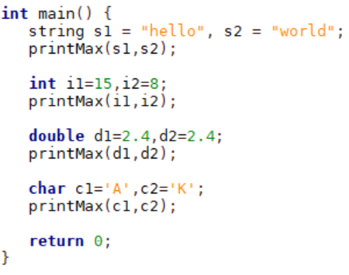  
   definendo una funzione template printMax in modo che l’output sia il seguente  
   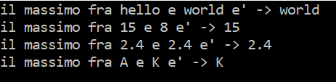
3. Progetto (pasw00703)  
   Modificare la classe **Punto**   
   (<https://github.com/albertoferrari/pasw/tree/gh-pages/lezioni/codice_lezioni/pasw04-punto>) aggiungendo l’overloading degli operatori **<** e **>** in modo che un punto risulti “minore” (**<**) di un altro punto **p** se la sua distanza euclidea dall’origine è minore della distanza euclidea di **p** dall’origine.
4. Progetto (pasw00704)  
   Definire come funzione friend della classe **Punto** l’overloading dell’operatore **<<** di inserimento in stream.
5. Progetto (pasw00705)  
   Riprendendo il codice del progetto pasw00702 fare in modo che sia possibile utilizzare la funzione printMax con due oggetti della classe Punto.